1. Buatlah fungsi hitung luas lingkaran yang mengembalikan luas lingkaran gunakan π=14159
kode:
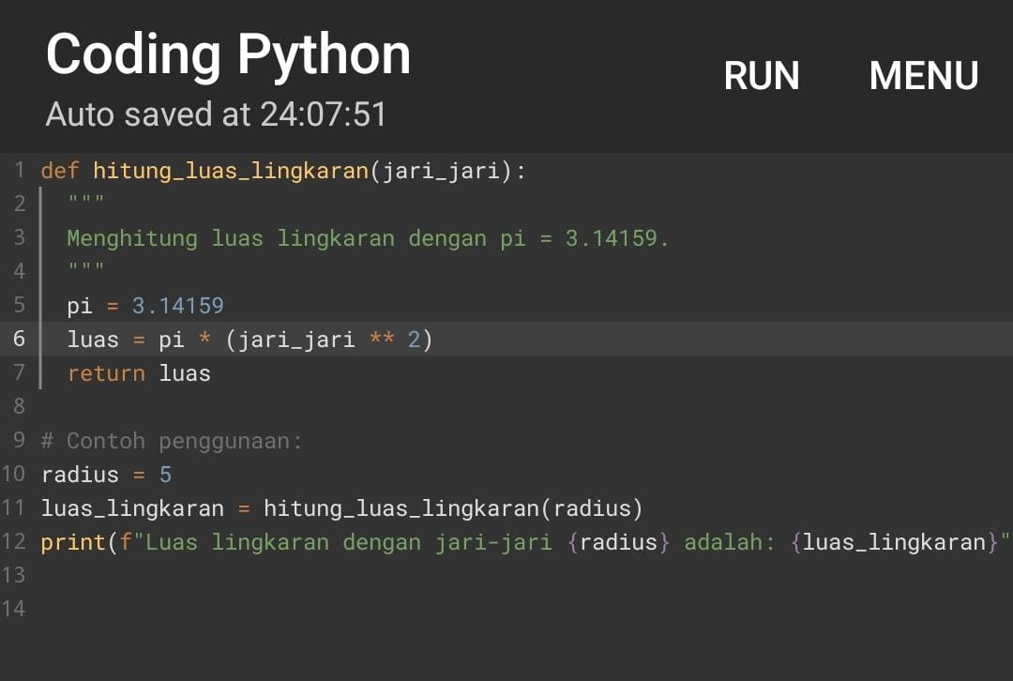
hasil run:
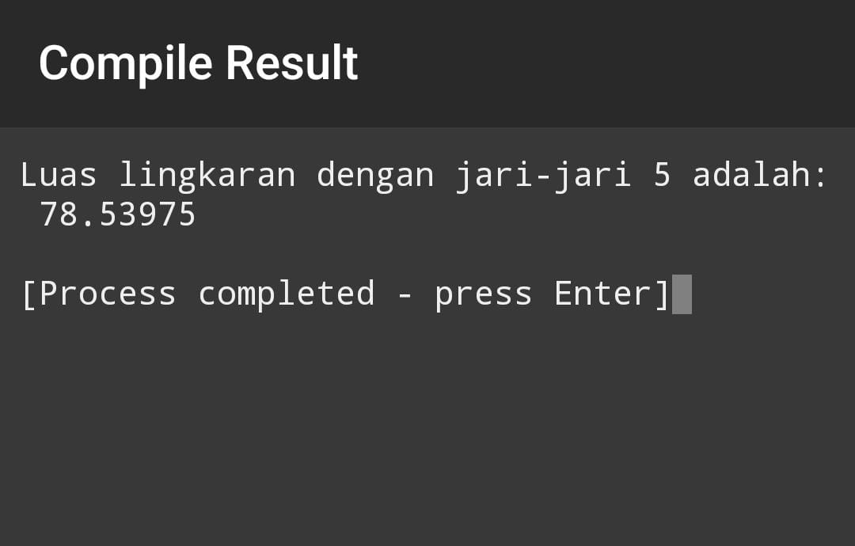

2. Buat prosedur tampilkan menu yang menampilkan menu pilihan untuk aplikasi kasir sederhana
kode:
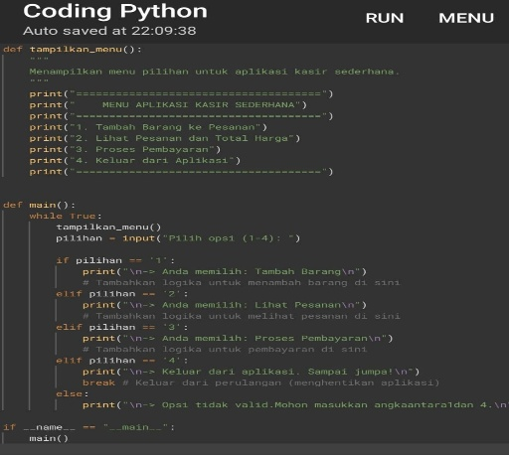

hasil run:
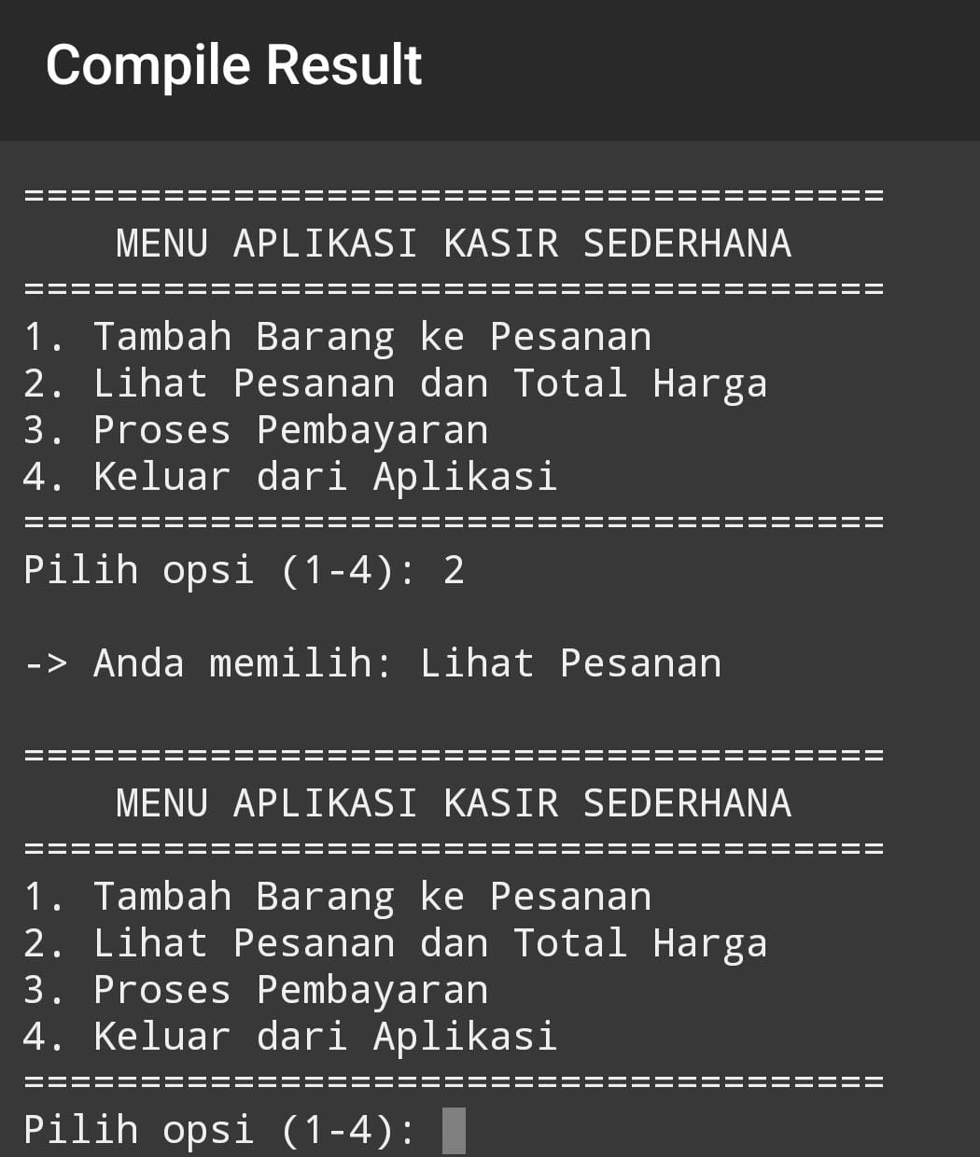
3. uat fungsi cek ganjil genap angka yang mengembalikan ganjil atau genap
kode:
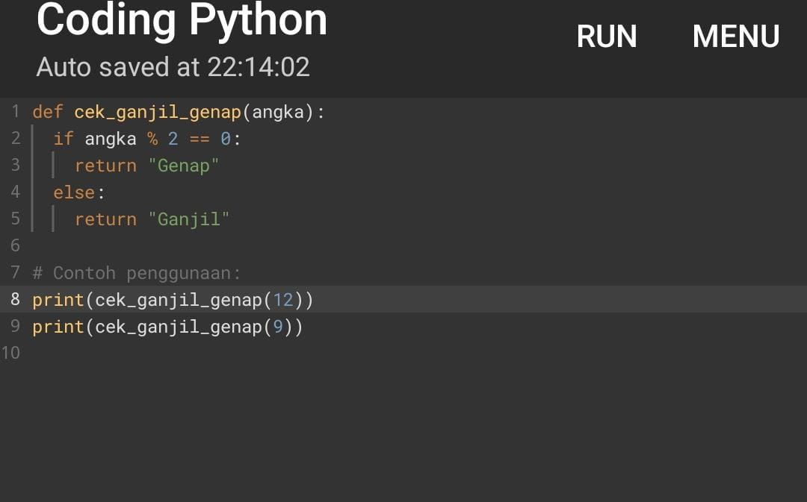
hasil run:
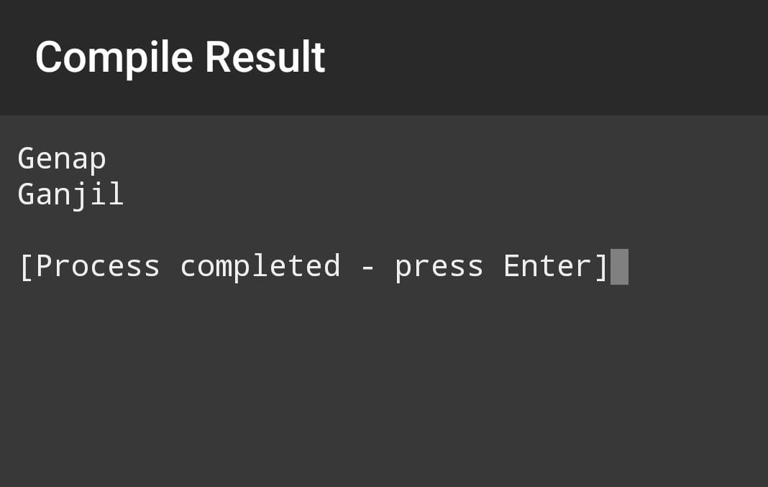

4.Buat fungsi hitung_rata_rata_(nilai 1,nilai2,nilai3) yang menggembalikan dari tiga nilai.
kode:
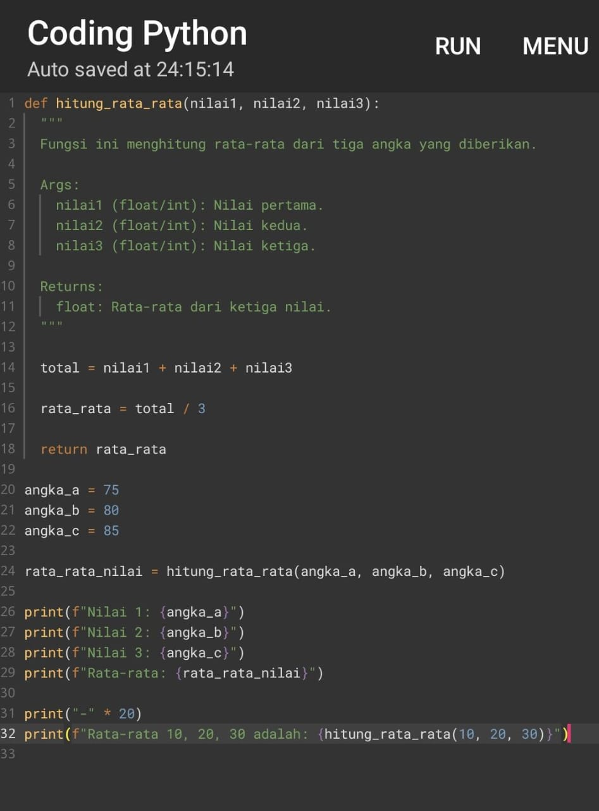

hasil run:
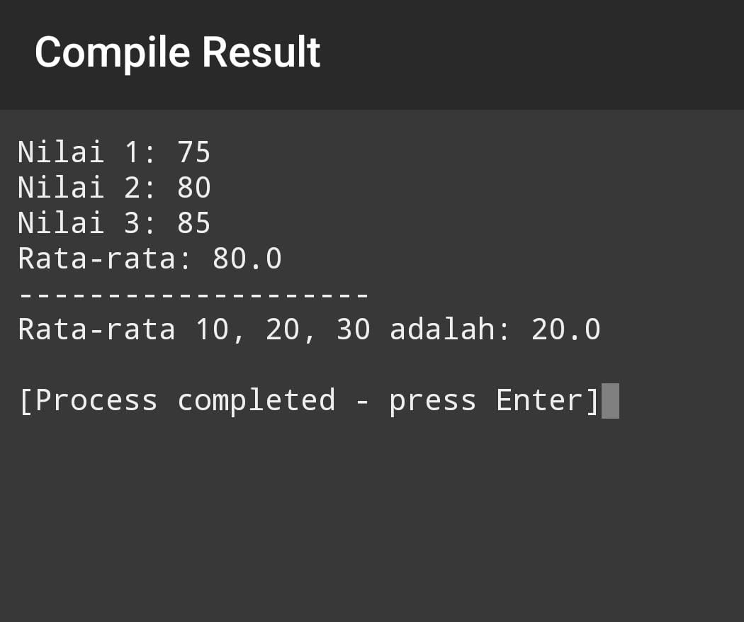
5.pisahkan program kasir menjadi 3 fungsi : input _barang(),hitung_total(),dan cetak_struk().
kode:
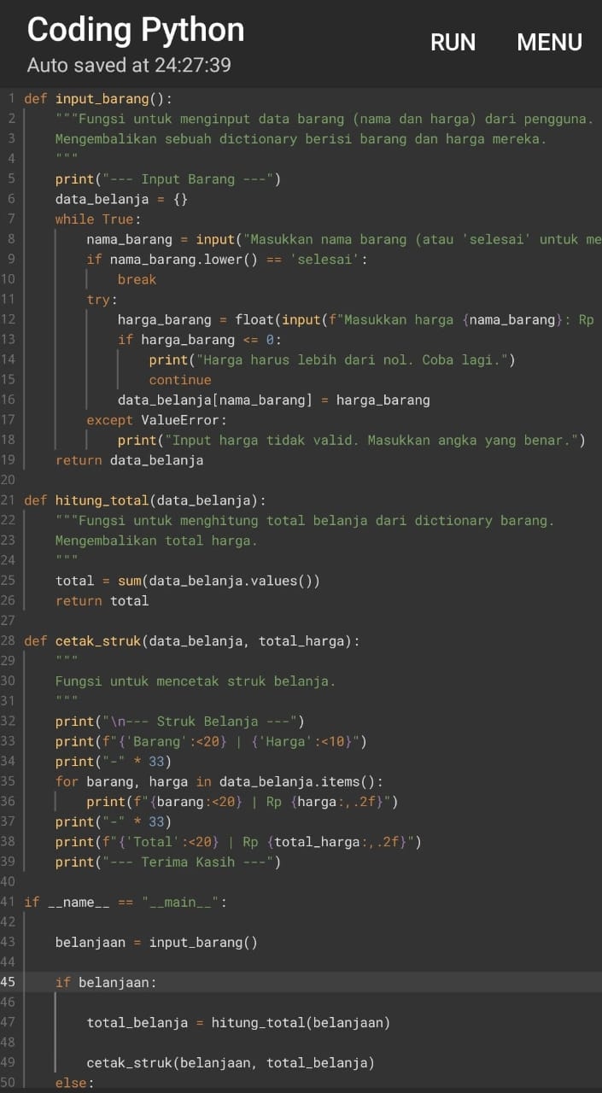

hasil run:
